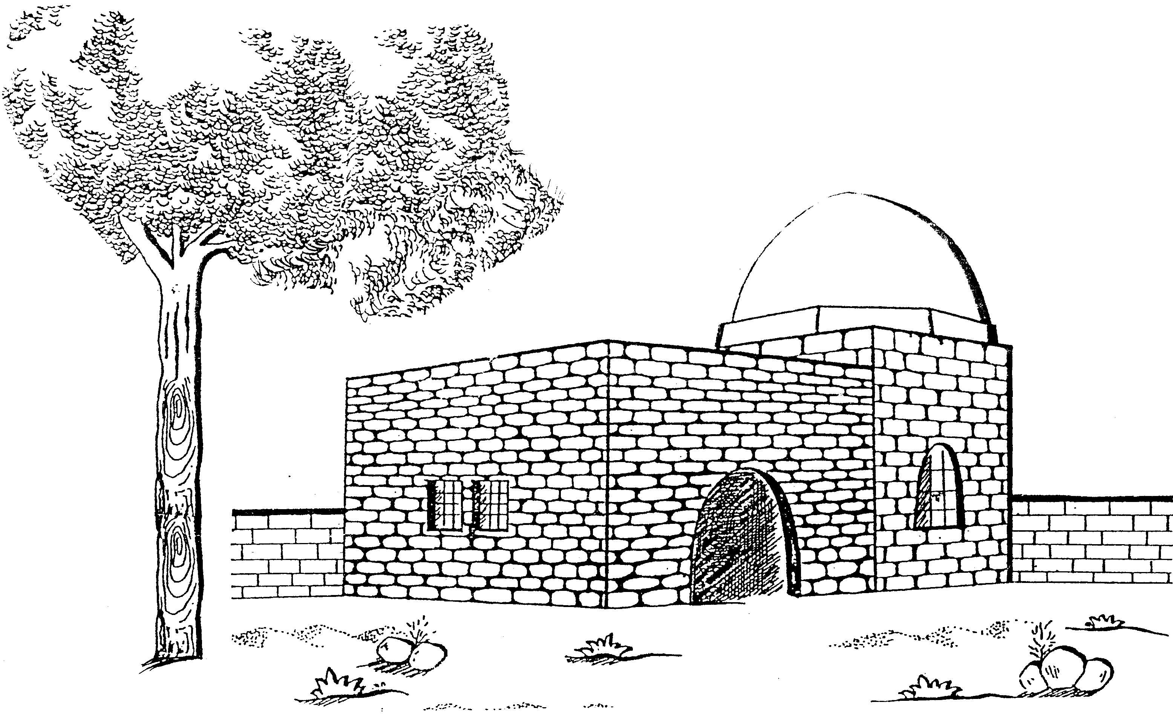
י"א מַר-חֶשְׁוָן יוֹם פְּטִירַת רָחֵל אִמֵּנוּ

